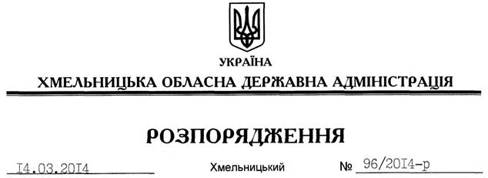

Про передачу в оренду земельної ділянки ТОВ “Білий Яр 1”

На підставі статей 6, 21, 39 Закону України “Про місцеві державні адміністрації”, статей 17, 93, 122-126, 134 Земельного кодексу України, статті 55 Закону України “Про землеустрій”, розглянувши клопотання ТОВ “Білий Яр 1” від 03.03.2014 року № 3 та надану технічну документацію із землеустрою:
1. Затвердити технічну документацію із землеустрою щодо встановлення (відновлення) меж земельної ділянки в натурі (на місцевості) державної власності площею 1,8290 га з метою передачі у користування на умовах оренди товариству з обмеженою відповідальністю “Білий Яр 1” за рахунок земель промисловості, транспорту, зв’язку, енергетики, оборони та іншого призначення для розміщення та експлуатації основних, підсобних і допоміжних будівель та споруд підприємствами, що пов’язані з користуванням надрами, що знаходиться за межами населених пунктів на території Жабинецької сільської ради Чемеровецького району Хмельницької області
2. Надати в оренду на 10 років товариству з обмеженою відповідальністю “Білий Яр 1” земельну ділянку площею 1,8290 га, кадастровий номер 6825282700:02:002:0045 (землі промисловості, транспорту, зв’язку, енергетики, оборони та іншого призначення), для розміщення та експлуатації основних, підсобних і допоміжних будівель та споруд підприємствами, що пов’язані з користуванням надрами, що знаходиться за межами населених пунктів на території Жабинецької сільської ради Чемеровецького району Хмельницької області.
3. Чемеровецькій районній державній адміністрації укласти договір оренди вказаної земельної ділянки на умовах, визначених цим розпорядженням, встановивши орендну плату у розмірі, передбаченому Податковим кодексом України та Законом України “Про оренду землі”.
4. ТОВ “Білий Яр 1” забезпечити в установленому порядку реєстрацію права оренди земельної ділянки, зазначеної у пункті 2 цього розпорядження.
5. Контроль за виконанням цього розпорядження покласти на заступника голови облдержадміністрації В.Галищука.

Перший заступник
голови адміністрації В.Гаврішко

